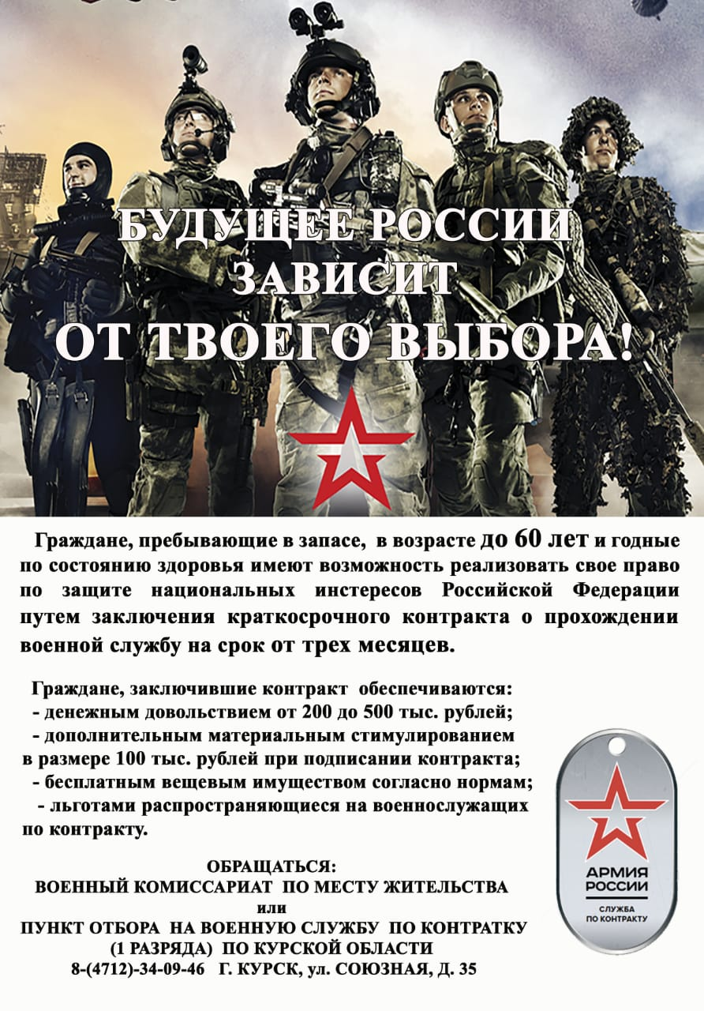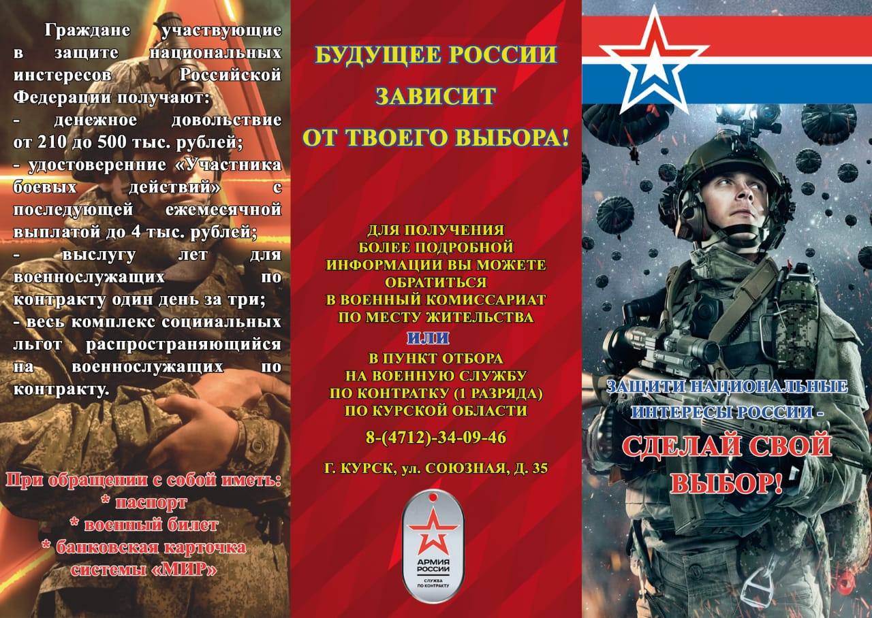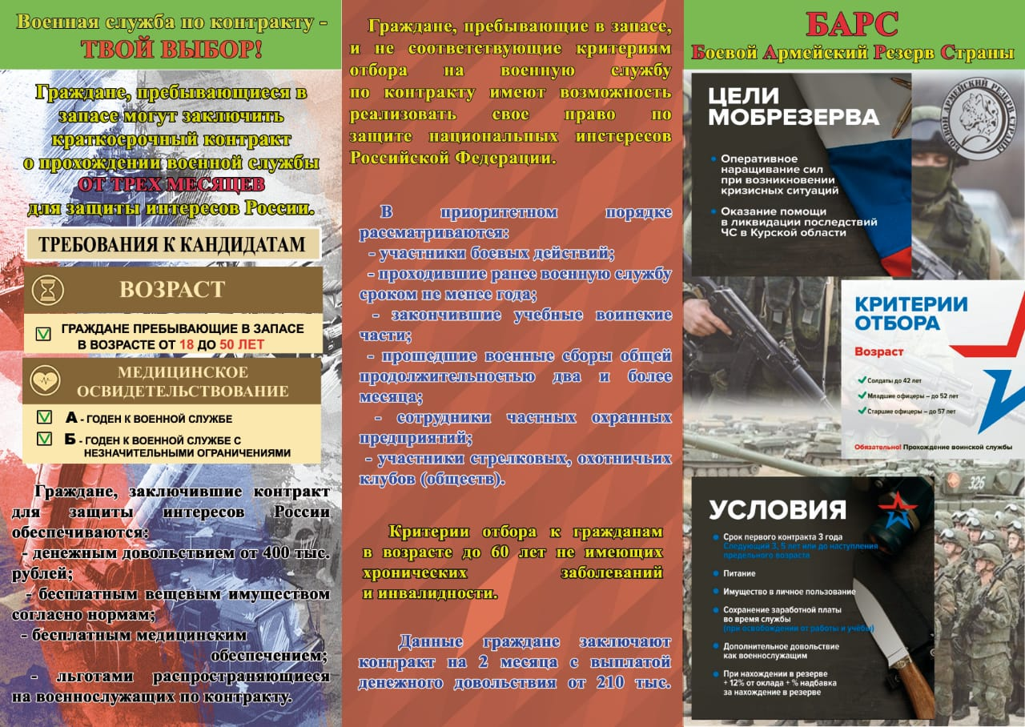

Главное военно-политическое управление Вооруженных Сил Российской Федерации

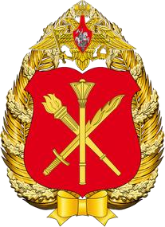

СОЦИАЛЬНЫЙ СПРАВОЧНИК
участника специальной военной операции

Москва – 2022
Выплаты военнослужащим Вооруженных Сил Российской Федерации, принимающим участие в специальной военной операции

Суточные – 53 доллара в сутки (по курсу ЦБ РФ) и 2 оклада по воинской должности военнослужащего за месяц участия (если меньше месяца, пропорционально дням участия)

Дополнительные выплаты за каждые сутки непосредственного участия в активных наступательных действиях –

8 000 руб. в сутки

Дополнительные выплаты за уничтожение (захват) вооружения и военной техники вооруженных сил Украины и живой силы противника
За уничтоженный самолет 300 000 руб. |  | За уничтоженный вертолет 200 000 руб. |  | За уничтоженный БЛА 50 000 руб.

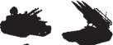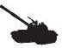
За уничтоженный танк 300 000 руб. |  | За уничтоженный БМП, БМД, БТР, МТЛБ, САУ, С-300, «Бук», «Тор», «Оса», боевую машину реактивной системы залпового огня 50 000 руб.
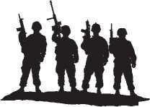

Выплаты отдельным наиболее отличившимся военнослужащим за
уничтожение живой силы противника, а также решение других возложенных задач до 100 000 руб.

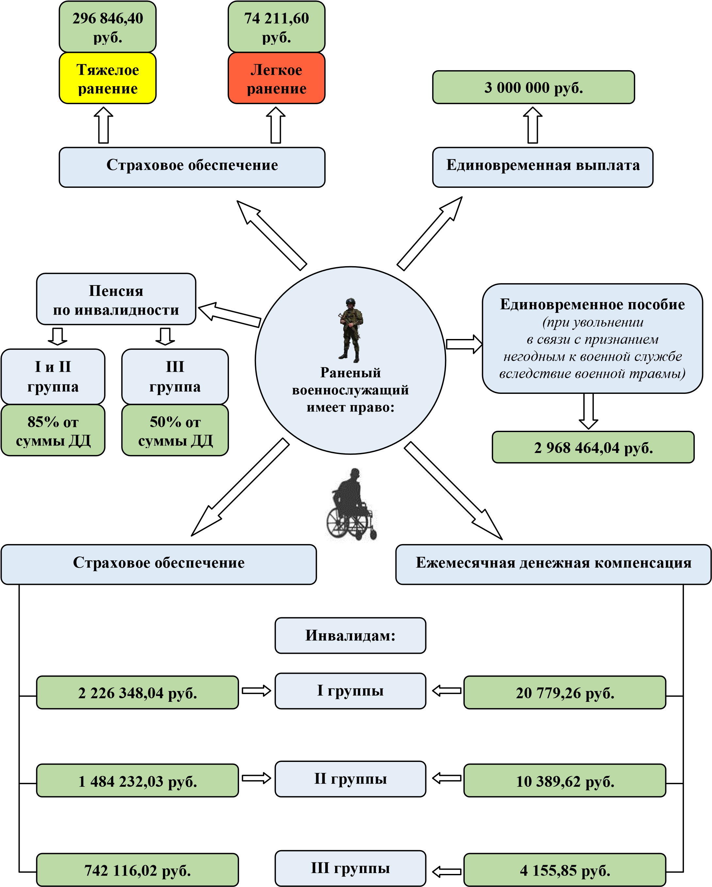

Члены семьи
погибшего

военнослужащ
его

имеют право

Страховое обеспеч
ение

Единовременная выплата

Единовременное пособие

Ежемесячная денежная компенсация

одному члену семьи

10

389,63

руб.

двум членам семьи

по 6

руб.
926,42

трем членам семьи

по 5

руб.
194,82

четырем членам семьи

по 4

155,85
руб.

пяти членам семьи

по 3

руб.
463,21

2

968

464
,04 руб.

4

452

696,06
руб.

5

000

000

руб.

МЕРЫ СОЦИАЛЬНОЙ ПОДДЕРЖКИ
ветеранов боевых действий из числа военнослужащих Вооруженных Сил Российской Федерации

Федеральным законом от 26 марта 2022 г. № 69-ФЗ «О внесении изменения в Федеральный закон «О ветеранах» военнослужащим, принимающим участие в специальной военной операции на территориях Украины, Донецкой Народной Республики и Луганской Народной Республики, предоставлено право на получение статуса ветерана боевых действий.
Законодательством Российской Федерации ветеранам боевых действий установлены следующие меры социальной поддержки:

Меры социальной поддержки
Льготы по пенсионному обеспечению в соответствии с законодательством | +32% к пенсии
Денежные выплаты | 1 раз в месяц
Преимущество при вступлении в жилищные, жилищно-строительные, гаражные кооперативы | +
Первоочередное право на приобретение садовых земельных участков или огородных земельных участков | +
Компенсация расходов на оплату жилых помещений | 50%
Сохранение права на получение медицинской помощи в медицинских организациях, к которым указанные лица были прикреплены в период работы до выхода на пенсию | +
Обеспечение протезами (кроме зубных протезов) и протезно-ортопедическими изделиями | + | 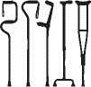
Внеконкурсное поступление в вузы (по квотам) | +
Профессиональное обучение, дополнительное профессиональное образование за счет средств работодателя | +
Использование ежегодного отпуска в удобное время | +
Предоставление отпуска без сохранения заработной платы сроком до 35 календарных дней в году | +
Внеочередное приобретение билетов на все виды транспорта | +
Первоочередная установка квартирного телефона | +
Преимущественное пользование всеми видами услуг учреждений связи, культурно-просветительных и спортивно-оздоровительных учреждений | +

ПОРЯДОК
получения удостоверения ветерана боевых действий

Шаг 1

Шаг
2

Написание рапорта  (указываются ФИО, личный номер, воинское звание, дата  рождения, занимаемая воинская должность, периоды (даты)  участия в боевых действиях и государство (территория), согласие на обработку  персональных данных).  Прикладываются:  две фотографии (в военной  форме одежды) размером 3x4 см, копия паспорта, копия  документа, удостоверяющего личность, подтверждающие  документы (выписки из приказов командиров, подтверждающие  даты или периоды выполнения указанных задач, либо  документы, подтверждающие получение в связи с этим  ранения, контузии или увечья,  либо реализованный наградной  материал) | Командование (руководство) воинской части направляет  документы в комиссию, к компетенции которой  относится рассмотрение  и решение вопроса о выдаче заявителю удостоверения

Шаг
3

Получение удостоверения ветерана боевых действий
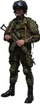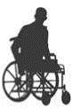

Дети

военно
-
служащих

п
ринимающих

принимавших
)
(

участие в операции

п
огибших; получивших

увечье (ранение, травму,
контузию) или заболевание

на основании
вступительных
экзаменов

без экзаменов

поступление в ПКУ,
СВУ, НВМУ,

КВК, КК, ККК
*

без экзаменов

поступление в вузы

по с
пециальн
ой

квот
е

10
%

* федеральные общеобразовательные организации со специальными наименованиями «президентское кадетское училище», «суворовское военное училище», «нахимовское военно-морское училище», «кадетский (морской кадетский) военный корпус»,
«кадетский корпус», «казачий кадетский корпус»

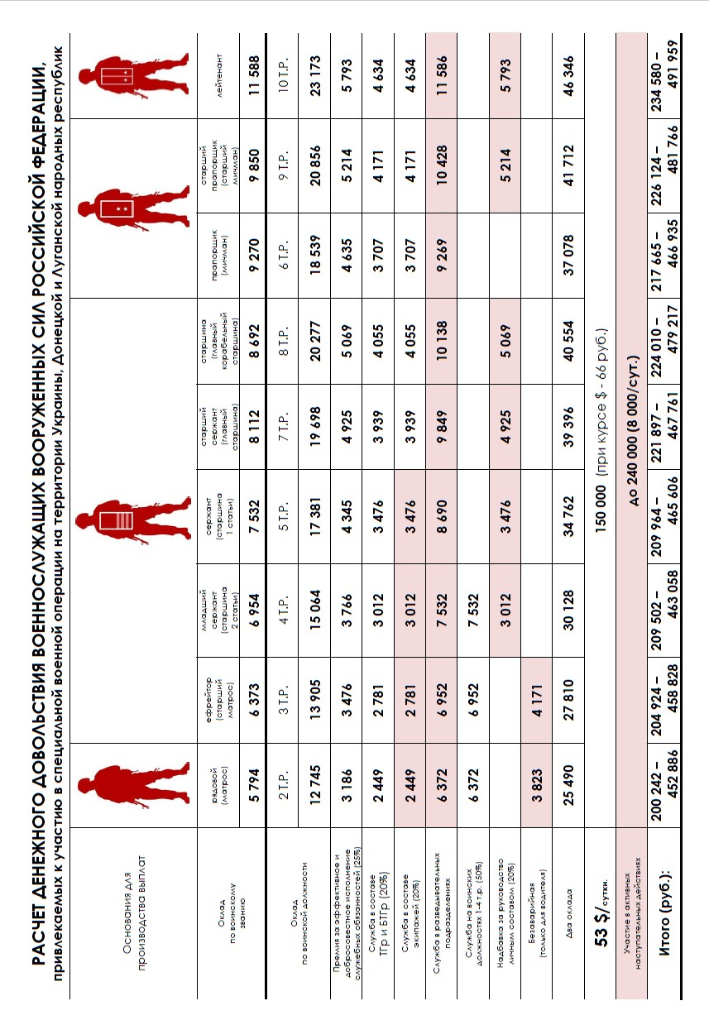

РАЗМЕРЫ ПРЕМИРОВАНИЯ
военнослужащих ВС РФ за уничтожение личного состава и живой силы противника

